Ghribas aux amandes effilées

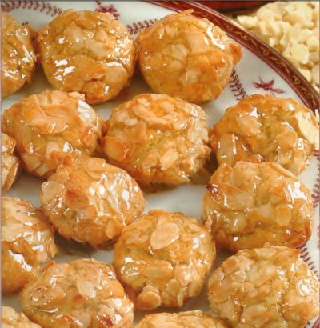

-500g d'amandes
-250g de sucre glace
-200g d'amandes effilées
-4 oeufs
-1 cuillère à café de levure chimique
-1 cuillère à café de beurre
-1 pincée de gomme arabique en poudre
-1 cuillère à soupe de zeste de citron râpé
-blanc d'œuf

1. Dans une grande casserole mettez les amandes entiers dans une eau bouillante.Laissez 15 à 20 minutes puis retirez et laissez refroidir.
2. mondez les amandes puis les mettre dans un mixeur avec la gomme arabique, la levure, le beurre, les 3 jaunes d'oeufs, un oeuf entier et le zeste de citron et mélangez le tout.
3. malaxez le tout jusqu'à obtenir une pâte lisse.
4. façonnez des petites boules avec la pâte d'amande, trempez les dans le blanc d'oeuf que nous avons gardé avant puis dans un bol rempli d'amandes effilées.
5. Disposez les sur une plaque huilée et faites cuire dans un four préchauffé à une température moyenne.
6. Le temps de cuisson est de 20 à 25 minutes.

